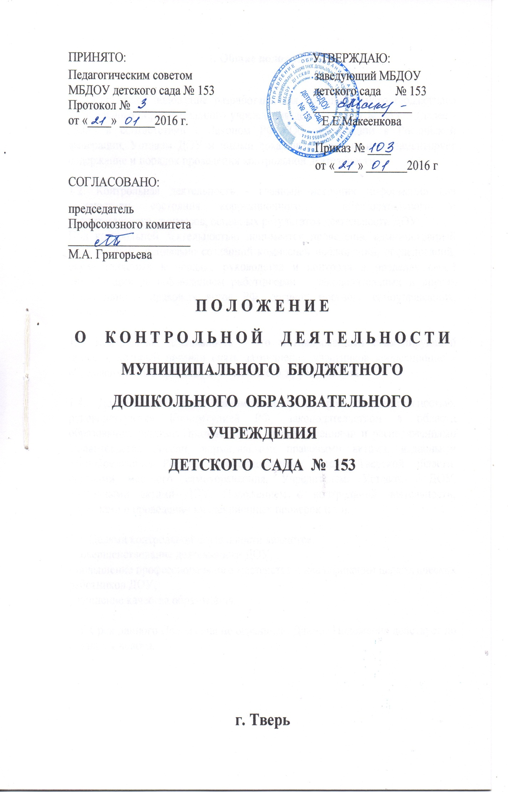

1. Общие положения

1.1. Настоящее положение разработано для муниципального бюджетного дошкольного образовательного учреждения детского сада № 153 (далее - ДОУ) в соответствии с Законом РФ "Об образовании в Российской федерации, Уставом ДОУ и иными локальными актами и регламентирует содержание и порядок проведения контрольной деятельности.

1.2. Контрольная деятельность - главный источник информации для диагностики состояния коррекционного, образовательного и воспитательного процессов, основных результатов деятельности ДОУ.
Под контрольной деятельностью понимается проведение администрацией ДОУ и (или) специально созданной комиссией наблюдений, обследований, осуществляемых в порядке руководства и контроля в пределах своей компетенции за соблюдением работниками законодательных и других нормативно - правовых актов РФ, органов местного самоуправления, Учредителя.

1.3. Контрольная деятельность - это мотивированный стимулирующий процесс, который призван снять затруднения участников коррекционно - образовательного процесса и повысить его эффективность.

1.4. Должностные лица, занимающиеся контрольной деятельностью, руководствуются Конституцией РФ, законодательством в области образования, указами Президента РФ, постановлениями и распоряжениями Правительства России, нормативными правовыми актами, изданными Минобразования России, законодательными актами Тверской области, органами местного самоуправления, Учредителем, Уставом ДОУ, локальными актами ДОУ, Положением о контрольной деятельности, приказами о проведении инспекционных проверок и т.п.

1.5. Целями контрольной деятельности являются:
- совершенствование деятельности ДОУ;
- повышение профессионального мастерства и квалификации педагогических работников ДОУ;
улучшение качества образования.

1.6. Срок данного Положения не ограничен. Данное Положение действует до принятия нового.

2. Основные задачи контрольной деятельности

2.1. Основными задачами контрольной деятельности ДОУ являются:
- контроль исполнения законодательства РФ, реализации принципов государственной политики в области дошкольного образования;
- выявление случаев нарушений и неисполнения законодательных и иных нормативно - правовых актов, регламентирующих деятельность учреждения, принятие мер по их пресечению;
- анализ причин, лежащих в основе нарушений, принятие мер по их предупреждению;
- защита прав и свобод участников образовательного процесса;
- анализ и экспертная оценка эффективности результатов деятельности педагогических работников;
- изучение результатов педагогической деятельности, выявление положительных и отрицательных тенденций в организации коррекционно - образовательного процесса и разработка на этой основе предложений по изучению, обобщению и распространению педагогического опыта и устранению негативных тенденций;
- совершенствование качества воспитания, образования и коррекции воспитанников с одновременным повышением ответственности должностных лиц за конечный результат;
- контроль реализации адаптированной основной образовательной программы, соблюдения Устава и иных локальных актов;
- анализ результатов исполнения приказов по ДОУ;
- анализ и прогнозирование тенденций развития образовательного процесса в ДОУ;
- оказание методической помощи педагогическим работникам в процессе контроля.

3. Функции контрольной деятельности

3.1. Заведующий, старший воспитатель, старшая медицинская сестра, педагогические и иные работники, назначенные приказом заведующего ДОУ, приказом Учредителя для контрольной деятельности, руководствуются системным подходом, который предполагает:
- постоянство контроля, его осуществление по заранее разработанным алгоритмам, структурным схемам;
- охват всех направлений педагогической деятельности;
- широкое привлечение членов педагогического коллектива;
- серьезную теоретическую и методическую подготовку;
- установление взаимосвязей и взаимодействия всех компонентов педагогического процесса;
- комплексное использование форм и методов контрольной деятельности в зависимости от целевой установки, содержания педагогического процесса, квалификации педагогических работников, характера взаимоотношений в педагогическом коллективе;
- соблюдение последовательности контроля.

3.2. Контрольная деятельность может осуществляться в виде плановых или оперативных проверок, мониторинга и проведения административных работ.

Контрольная деятельность в виде плановых проверок проходит в соответствии с утвержденным планом - графиком, который обеспечивает периодичность и исключает нерациональное дублирование в организации проверок и доводится до членов педагогического коллектива в начале учебного года.

Контрольная деятельность в виде оперативных проверок осуществляется для установления фактов и проверки сведений о нарушениях, указанных в обращениях родителей (законных представителей) или других граждан, организаций, урегулирования конфликтных ситуаций в отношениях между участниками образовательного процесса.

Контрольная деятельность в виде мониторинга предусматривает сбор, системный учет, обработку и анализ информации об организации и результатах коррекционно - образовательного процесса для эффективного решения задач управления качеством образования (результаты образовательной деятельности , состояние здоровья воспитанников, организация питания, выполнение режимных моментов, исполнительская дисциплина, учебно-методическое обеспечение, диагностика педагогического мастерства и т.д.).

Контрольная деятельность в виде административной работы осуществляется заведующим МКДОУ для проверки качества воспитания, образования и коррекции детей с одновременным повышением ответственности должностных лиц за конечный результат.

3.3. Контрольная деятельность в ДОУ имеет несколько видов:
- предварительная - предварительное знакомство;
- текущая - непосредственное наблюдение за педагогическим процессом;
- итоговая - изучение результатов работы МКДОУ, педагогических работников за полугодие, учебный год.;

3.4. По совокупности вопросов, подлежащих проверке, инспектирование проводится в виде тематических (одно направление деятельности) или комплексных проверок (два и более направлений).

3.4.1. Тематический контроль проводится по отдельным проблемам деятельности ДОУ.
Тематический контроль направлен не только на изучение фактического состояния дел по конкретному вопросу, но и на внедрение новых образовательных технологий, форм и методов работы, опыта мастеров педагогического труда.
Темы контроля определяются в соответствии с годовым планом работы Учреждения на основании проблемно - ориентированного анализа работы Учреждения по итогам предыдущего учебного года. В ходе тематического контроля:
- проводятся тематические исследования (анкетирование, тестирование);
- анализируются практическая деятельность педагогических работников, посещение занятий, другие мероприятия с детьми, родителями, режимные моменты, документация.

3.4.2. Одной из форм тематического контроля является персональный контроль. В ходе персонального контроля проверяющий изучает:
- уровень знаний педагога в области современных достижений психологической, специальной, педагогической науки, его профессиональное мастерство;
- уровень овладения педагогом новыми образовательными технологиями, наиболее эффективными формами, методами и приемами обучения;
- результаты работы педагога и пути их достижения;
- способы повышения профессиональной квалификации педагога.;

3.4.3. Одной из форм комплексного контроля является фронтальный контроль. Фронтальный контроль проводится с целью получения полной информации о состоянии образовательного процесса. Фронтальный контроль предусматривает проверку в полном объеме педагогической работы в одной группе в течение нескольких дней. Эта форма контроля позволяет получить всестороннюю информацию о выполнении программы воспитания, образования и коррекции в целом, дает материалы для глубокого педагогического анализа, выводов и помогает определить дальнейшие направления в работе.

4. Организация управления контрольной деятельностью

4.1. Контрольную деятельность в учреждении осуществляют заведующий, старший воспитатель, старшая медицинская сестра, педагогические и иные работники, назначенные заведующим.
4.2. Система контроля, контрольная деятельность является составной частью годового плана работы ДОУ.

4.3. Заведующий не позднее чем за 2 недели издает приказ о сроках и теме предстоящего контроля, устанавливает срок предоставления итоговых материалов, назначает ответственного, доводит до сведения проверяемых и проверяющих план - задание предстоящего контроля.

4.4. План - задание предстоящего контроля составляется старшим воспитателем. План - задание определяет вопросы конкретной проверки и должен обеспечить достоверность и сравнимость результатов контроля для подготовки итогового документа.

4.5. Периодичность и виды контрольной деятельности определяются необходимостью получения объективной информации о реальном состоянии дел и результатах педагогической деятельности. Нормирование и тематика проверок находятся в исключительной компетенции заведующей ДОУ.

4.6. Основания для контрольной деятельности:
- заявление педагогического работника на аттестацию;
- план - график контроля;
- задание руководства ДОУ - проверка состояния дел для подготовки управленческих решений;
- обращение физических и юридических лиц по поводу нарушений в области образования - оперативный контроль.

4.7. Продолжительность тематических или комплексных (фронтальных) проверок не должна превышать 5 - 10 дней, с посещением не более 5 занятий, исследованием режимных моментов и других мероприятий.

4.8. План - график контроля в ДОУ разрабатывается с учетом плана - графика контроля Учредителя и доводится до сведения работников в начале нового учебного года.

4.9. Проверяющие имеют право запрашивать необходимую информацию, изучать документацию, относящуюся к предмету контроля.

4.10. При обнаружении в ходе контрольной деятельности нарушений законодательства РФ в области образования о них сообщается заведующему ДОУ.

4.11. При проведении планового контроля не требуется дополнительного предупреждения, если в месячном плане указаны сроки контроля.

4.12. При проведении оперативных (экстренных) проверок педагогические и другие работники могут не предупреждаться заранее.
Экстренным случаем считается письменная жалоба родителей (законных представителей) на нарушение прав воспитанника, законодательства об образовании, а также случаи грубого нарушения законодательства РФ, трудовой дисциплины работниками ДОУ.

4.13. Результаты контрольной деятельности оформляются в виде:
- аналитической справки;
- справки о результатах контроля;
- доклада о состоянии дел по проверяемому вопросу и др.;

Итоговый материал должен содержать констатацию фактов, выводы и при необходимости предложения.

4.14. Информация о результатах контрольной деятельности доводится до работников ДОУ.

4.15. Проверяющие и проверяемые после ознакомления с результатами контрольной деятельности должны поставить подписи под итоговыми документами. Проверяемые имеют право сделать запись о несогласии с результатами контроля в целом или по отдельным фактам и выводам. Если нет возможности получить подпись проверяемого, запись об этом делает председатель комиссии, осуществляющий проверку, или заведующий ДОУ.

4.16. По итогам контроля, зависимости от его формы, целей, задач, а также с учетом реального положения дел:
- проводятся заседания Педагогического совета, Общего собрания трудового коллектива, рабочие совещания с педагогическим составом;
- сделанные замечания и предложения фиксируются в документации согласно номенклатуре дел ДОУ.

4.17. Заведующий Учреждением по результатам контроля принимает следующие решения:
- об издании соответствующего приказа;
- об обсуждении итоговых материалов контроля коллегиальным органом;
- о повторном контроле с привлечением определенных специалистов (экспертов);
- о привлечении к дисциплинарной ответственности должностных лиц, педагогических и других работников;
- о поощрении работников и др.;

4.18. О результатах проверки сведений, изложенных в обращениях родителей (законных представителей) воспитанников, а также в обращении и запросах других граждан и организаций, сообщается им в установленном порядке и в установленные сроки.

5. Права участников контрольной деятельности

5.1. При осуществлении контрольной деятельности проверяющий имеет право:
- знакомиться с документацией в соответствии с функциональными обязанностями педагогического работника, аналитическими материалами педагога;
- изучать практическую деятельность педагогических работников через посещение и анализ занятий, других мероприятий с детьми, наблюдение режимных моментов;
- проводить экспертизу педагогической деятельности;
- проводить мониторинг образовательного процесса с последующим анализом полученной информации;
- организовывать социологические, психологические, педагогические исследования;
- делать выводы и принимать управленческие решения.

5.2. Проверяемый педагогический работник имеет право:
- знать сроки контроля и критерии оценки его деятельности;
- знать цель, содержание, виды, формы и методы контроля;
- своевременно знакомиться с выводами и рекомендациями проверяющих;
- обратиться в конфликтную комиссию профсоюзного комитета ДОУ или вышестоящие органы управления образованием при несогласии с результатами контроля.

6. Взаимосвязи с другими органами самоуправления

6.1. Результаты контрольной деятельности могут быть представлены на рассмотрение и обсуждение в органы самоуправления ДОУ.

6.2. Органы самоуправления ДОУ могут выйти с предложением к заведующему о проведении контрольной деятельности по возникшим вопросам.

7. Ответственность

7.1. Члены комиссии, занимающиеся контрольной деятельностью в ДОУ, несут ответственность за достоверность излагаемых фактов, представляемых в справках по итогам контроля.

8. Делопроизводство

8.1. Справка по результатам контроля должна содержать в себе следующие разделы:
- вид контроля;
- форма контроля;
- тема проверки;
- цель проверки;
- сроки проверки;
- состав комиссии;
- результаты проверки (перечень проверенных мероприятий, документации и пр.);
- положительный опыт;
- недостатки;
- выводы;
- предложения и рекомендации;
- подписи членов комиссии;
- подписи проверяемых.

8.2. По результатам контроля заведующий издает приказ, в котором указываются:
- вид контроля;
- форма контроля;
- тема проверки;
- цель проверки;
- сроки проверки;
- состав комиссии;
- результаты проверки;
- решение по результатам проверки;
- назначаются ответственные лица по исполнению решения;
- указываются сроки устранения недостатков;
- указываются сроки проведения повторного контроля;
- поощрение и наказание работников по результатам контроля.

8.3. По результатам оперативного контроля проводится собеседование с проверяемым, при необходимости - готовится сообщение о состоянии дел на Педагогическом совете, Общем собрание трудового коллектива.

